Міністерство освіти і науки України
Національний університет «Львівська політехніка»



Лабораторна робота №6
з дисципліни “Системне програмування”
на тему “Створення DLL та їх використання при неявному зв’язуванні на мові С”
Варіант 22

Виконав: ст. гр. КІ-38
Шашурин В. С.
Прийняв:
Асистент Козак Н. Б.

Львів – 2020
Мета: ознайомитись з технологією та оволодіти навиками створення та використання бібліотек динамічного компонування з використанням неявного зв’язування
Завдання:
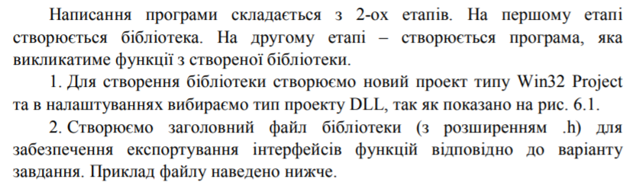
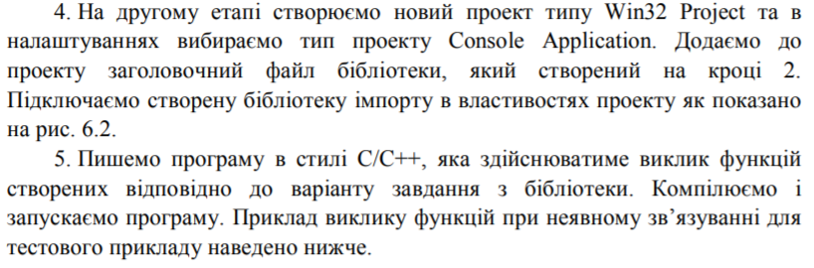
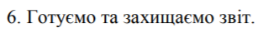
Варіант завдання:
Файли для створення бібліотеки:
sp_lab6_dll.h
#ifndef _SP_LAB6_DLL_H_
#define _SP_LAB6_DLL_H_

#include <stdio.h>

extern "C" __declspec(dllexport) int numOfWords(char*);

#endif

sp_lab6_dll.cpp
#include "sp_lab6_dll.h"
#include "pch.h"

extern "C" __declspec(dllexport) int numOfWords(char *text)
{
int count = 0;
if (text[0] == 'a' || text[0] == 'e' || text[0] == 'y' || text[0] == 'u' || text[0] == 'i' || text[0] == 'o' ||
text[0] == 'A' || text[0] == 'E' || text[0] == 'Y' || text[0] == 'U' || text[0] == 'I' || text[0] == 'O')
{
++count;
}
while (*text != '\0')
{
if (*text == ' ' || *text == '\n' || *text == '\t')
{
++text;
if (*text == 'a' || *text == 'e' || *text == 'y' || *text == 'u' || *text == 'i' || *text == 'o' ||
*text == 'A' || *text == 'E' || *text == 'Y' || *text == 'U' || *text == 'I' || *text == 'O')
{
++count;
}
}

++text;
}

return count;
}
Виклик функції з бібліотеки в іншому проекті:
sp_lab6_call.cpp
#include "C:\Users\Виталий\source\repos\sp_lab6\sp_lab6_dll.h"
int main()
{
char text[50]{};
printf("Enter your text: ");
gets_s(text);
int num = numOfWords(text);
printf("Number of words starting with vowels is: %d\n", num);

return 0;
}
Результат виконання:
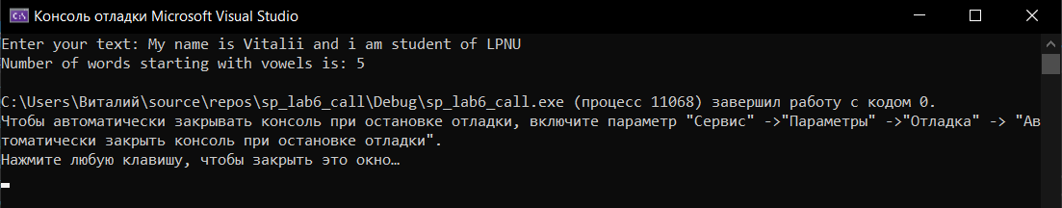
Висновок: на даній лабораторній роботі я ознайомився з технологією та навчився створювати бібліотеки динамічного компонування та використовувати їх в інших проектах з використанням неявного зв’язування

